ZONE CLIMATICHE ITALIA E PERIODO RISCALDAMENTO

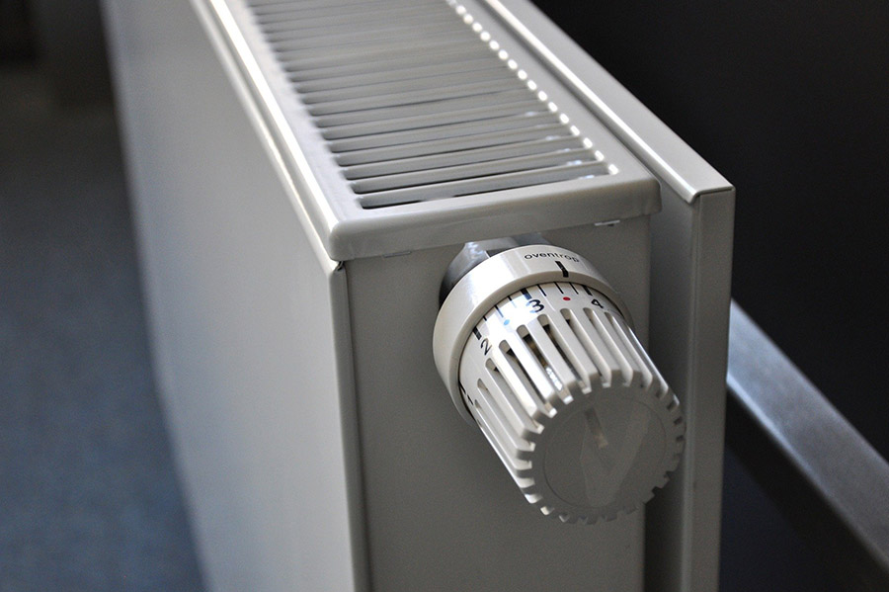

Il periodo e le ore giornaliere in cui è possibile accendere l’impianto di riscaldamento non sono uguali in tutta Italia.

Il territorio nazionale, infatti, è suddiviso in 6 zone climatiche in base alla media delle temperature giornaliere. Ciò permette di valutare quale sia il fabbisogno termico per ciascuna area, così da ottimizzare i consumi, le emissioni di CO₂ nell’atmosfera e l’impatto economico dell’approvvigionamento energetico.

Come vengono calcolate le zone climatiche?

La definizione delle fasce viene fatta tramite i gradi-giorno (GG o gr-g).
Essi corrispondono alla somma, in tutti i giorni dell’anno, della differenza (solo quella positiva) tra la temperatura dell’ambiente interno (fissata per convenzione a 20°C) e la temperatura media esterna giornaliera.

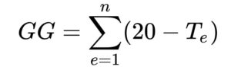
Ciò significa che più è elevato tale numero, più rigido sarà il clima in quel territorio. Tale indicatore è valutato da comune a comune.

Quali sono le zone climatiche?
Il D.P.R. n. 412 del 26 agosto 1993 ha introdotto, in base al calcolo dei gradi-giorno, sei zone climatiche sul territorio italiano:
Zona A: comuni con gradi-giorno inferiori a 600;
Zona B: comuni con gradi-giorno tra 600 e 900;
Zona C: comuni con gradi-giorno tra 901 e 1400;
Zona D: comuni con gradi-giorno tra 1401 e 2100;
Zona E: comuni con gradi-giorno tra 2101 e 3000;
Zona F: comuni con gradi-giorno superiori a 3000.
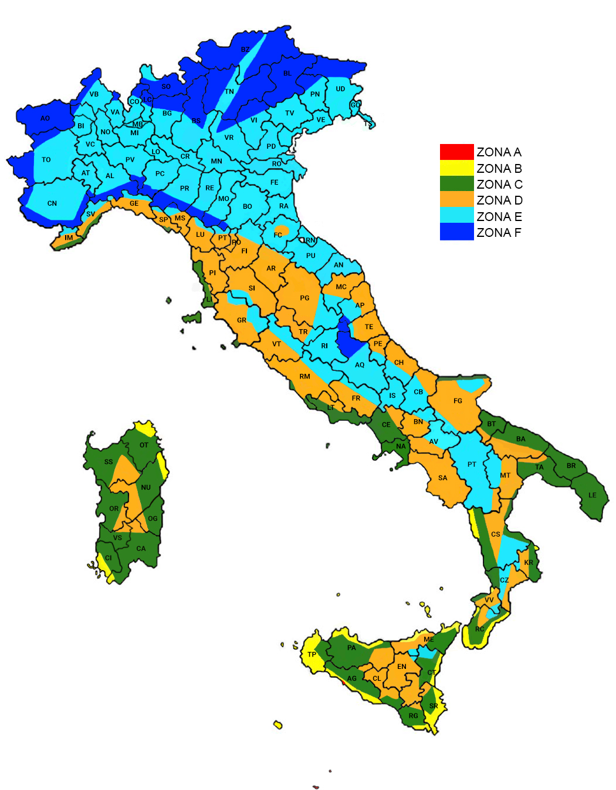
La zona A quindi è quella con i climi più caldi (vi appartengono i comuni di Lampedusa e Porto Empedocle in Sicilia), mentre la zona F sono le aree più fredde (comuni delle Alpi e alcuni comuni dell’Appenino).

Quali sono i periodi di accensione degli impianti per ciascuna zona?
Ecco qui di seguito la tabella riassuntiva dei periodi e degli orari di accensione consentiti:
Zona climatica | Periodo di accensione | Orario consentito
A | 1° dicembre – 15 marzo | 6 ore giornaliere
B | 1° dicembre – 31 marzo | 8 ore giornaliere
C | 15 novembre – 31 marzo | 10 ore giornaliere
D | 1° novembre – 15 aprile | 12 ore giornaliere
E | 15 ottobre – 15 aprile | 14 ore giornaliere
F | nessuna limitazione | nessuna limitazione

Queste fasce sono vincolanti o ci possono essere delle eccezioni?
In caso di condizioni metereologiche particolarmente rigide, i sindaci dei singoli comuni possono consentire l’accensione degli impianti anche in periodi di tempo più ampi – seppur con dei limiti da rispettare.

L’accensione giornaliera dev’essere continuativa?
Non necessariamente: l’utilizzo giornaliero degli impianti di riscaldamento può essere suddiviso in due o tre sezioni orarie, purché comprese tra le ore 5:00 e le ore 23:00.
In caso di caldaia centralizzata a livello condominiale, tali orari vanno decisi dall’Assemblea dei condòmini.

Quale dev’essere la temperatura impostata?
La temperatura degli ambienti interni dev’essere impostata a 20°C (che è, come abbiamo visto, la temperatura di riferimento nel calcolo dei gradi-giorno). Vi è una tolleranza di 2°C, quindi fino a un massimo di 22°C.

